Profesor
Le voy hacer una par de consultas:
No tengo bien en claro que abarca la protección de los bits de la palabra de estado (Modo Usuario / Supervisor) y la protección a nivel Segmentos - Páginas, es decir lo que yo entiendo es que cuando la CPU al querer ejecutar la instrucción se fija en los bits de la PSW, si esta en modo supervisor la ejecuta, y sino es así, hace una excepción, conmuta al modo supervisor y le dice al SO que la mate. Es una protección sólo para instrucciones.
Correcto
Mis dudas son:
- la protección de la PSW (Usuario / Supervisor) ¿se limita a instrucciones privilegiadas solamente?
La protección (bit usuario/supervisor) que se explicó corresponde a la arquitectura Motorola. En este caso protege de la ejecución de instrucciones (HLT, etc) solamente.
En Intel es ligeramente diferente pero cumple la misma función. Para ver como es en Intel, te adjunto al final una parte de un apunte en castellano por si no se entiende del manual del micro, en Manuales de la Web de TDIII.
2) La protección a nivel descriptor (DPL), ¿protege instrucciones también?
3) Cuando una tarea quiere acceder a un segmento específico, direcciona a esa posición de memoria por medio del selector el cual tiene el RPL (el nivel de privilegio requerido),
PREGUNTA: ¿este indicador le indica a la tarea que esta debe tener un CPL igual o menor para acceder al segmento? y si es así ¿que función cumple el DPL del descriptor si la tarea ya fue filtrada con el RPL del selector?
Para las preguntas 2 y 3 favor lee el adjunto y si aún te quedan dudas me consultas nuevamente.
Muchísimas gracias
De nada, disculpa pero es un poco tarde
Saludos
Felipe

10
En modo protegido y memoria segmentada, lo que en los dos ejercicios anteriores hemos llamado "dirección efectiva" no es, en realidad, la dirección final en la memoria física, sino una dirección relativa a segmento. En la terminología de Intel, esta dirección relativa se llama offset, el contenido del registro de segmento que se use junto con el offset se llama "dirección lógica", y la dirección definitiva de la MP, "dirección lineal". Por defecto, el registro de segmento que se usa para acceso a datos es "DS", para aceso a pila, "SS" (stack segment), y para leer la siguiente instrucción, "CS" (code segment). Los otros tres registros de segmento pueden utilizarse para estructuras de datos adicionales, como indica la Figura 4.
Figura 4. Uso de los registros de segmento en el modelo de memoria segmentado
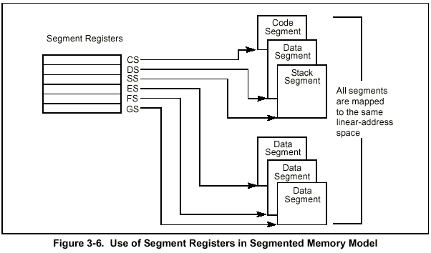
Ahora bien, la traducción de la dirección lógica a dirección lineal no se hace combinando directamente el contenido del registro de segmento con el offset (como indica la figura 4.9 del libro, y como se hacía en el 8086). Hay otros registros (que no aparecen en la Figura 1) cuyos contenidos determinan la ubicación en la MP de varias tablas que contienen datos para el cálculo de esa dirección lineal. Concretamente, GDTR (Global Descriptor Table Register) contiene la dirección (y el tamaño) de una "tabla de descriptores globales". Su formato (junto con el de IDTR, que contiene la dirección y el tamaño de una tabla de vectores de interrupción) es el de la Figura 5
Figura 5. Registros de tablas del sistema
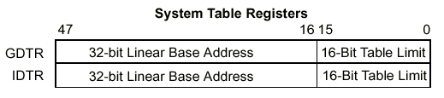
El contenido de un registro de segmento se llama "selector de segmento" y, combinado con la dirección de base de la tabla, determina la dirección en la MP del "descriptor de segmento" que, entre otras cosas, contiene la dirección de base del segmento a sumar al offset para obtener la dirección lineal de la MP. Las Figuras 6 y 7 muestran este cálculo (ambas figuras dan la misma información; tenga en cuenta que el convenio de Intel para los mapas de memoria es el contrario al que seguimos en el curso: la dirección 0 está abajo y la más alta, H'FFFFFFFF, arriba):
Figura 6. Cálculo de la dirección lineal
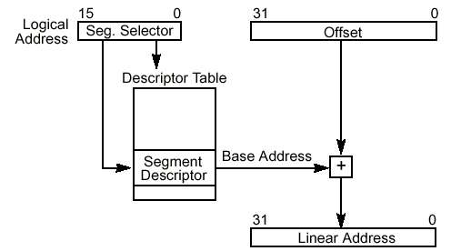
Figura 7. Cálculo de la dirección lineal
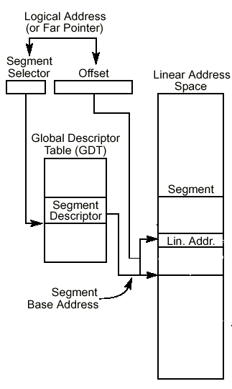
La Figura 8 muestra el formato de un descriptor de segmento, que ocupa 8 bytes (dos palabras):
Figura 8. Formato del descriptor de segmento
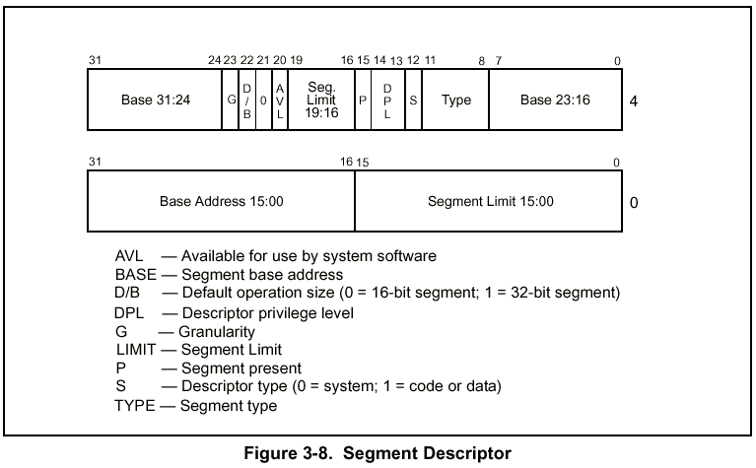
Los descriptores se almacenan en la memoria con un convenio extremista menor, es decir:
dirección d: | límite 7..0 (8 bits menos significativos)
dirección d+1: | límite 15..8
dirección d+2: | base 7..0
... | ...
dirección d+7: | base 31..24
De entre las informaciones codificadas cabe destacar:
- Dirección de base del segmento: 32 bits
- Límite (longitud de este segmento): 20 bits. La unidad en que se mide depende del bit G (granularidad): si G = 0, es el número total de bytes; si G = 1 es el número de "trozos" de 4 KB
- Tipo: 4 bits. Determina si es un segmento de código o de datos, si es de lectura y escritura o de sólo lectura, etc.
- DPL (descriptor privilege level): 2 bits. El procesador contempla cuatro niveles de privilegio. Los procesos (programas en ejecución) sólo pueden acceder a segmentos que tengan un nivel igual o inferior al suyo (si intentan acceder a un nivel superior se genera una interrupción, trap). El nivel 0 es el de máxima prioridad, y el 3 el de mínima
Finalmente, hay que aclarar que el selector de segmento (contenido de un registro de segmento) no se suma directamente con la dirección de base de la tabla de descriptores para obtener la dirección del descriptor. El formato de un selector de segmento es el indicado en la Figura 9,
Figura 9. Formato del selector de segmento
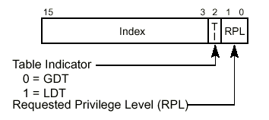
donde:
- "RPL" es el nivel de privilegio del selector (el procesador lo compara con el nivel de privilegio del descriptor para asegurarse de que un proceso no intenta acceder a un segmento que tenga un privilegio mayor). El RPL del registro CS (Code Segment) determina el nivel de privilegio del programa que se está ejecutando (CPL: Current Privilege Level). Pero si una instrucción de ese programa intenta acceder a la memoria (por ejemplo, a un segmento de datos determinado por el registro DS) y el RPL del registro de segmento correspondiente (DS) es mayor (menos prioridad) que el CPL entonces CPL queda sustituido por el RPL del registro DS
- "TI" es un bit indicador de tabla: si TI = 0 se selecciona la GDT, si TI = 1 se selecciona otra distinta, la LDT (Local Descriptor Table), cuya dirección de base y límite están en otro registro, LDTR.
- "Index" selecciona un descriptor en la GDT o la LDT. El procesador multiplica el valor del índice por 8 (el número de bytes en un descriptor de segmento) y suma el resultado a la dirección de base de la GDT o la LDT (contenida en GDTR o LDTR, respectivamente)
Esta es la documentación contiene información sobre las prácticas de la asignatura Arquitectura de Ordenadores para el curso 2007-2008, incluyendo sus normas y los enunciados de sus prácticas. Reúne contribuciones de los distintos profesores presentes y pasados de la asignatura, entre los que se cuentan Alejandro Alonso, Pedro Alonso, Angel Álvarez, Juan Carlos Dueñas, Gregorio Fernández, Joaquín Seoane, David Larrabeiti, Tomás de Miguel, Marifeli Sedano, Mercedes Garijo, Juan Antonio de la Puente y Antonio José Gómez Flechoso.

http://www.lab.dit.upm.es/~arqo/arqo.html/f29.html

